Commune de COLAYRAC-SAINT CIRQ
Département de Lot-et-Garonne

ARRETE DU MAIRE

Le Maire de la commune de COLAYRAC-SAINT CIRQ

Vu le Code Général des Collectivités Territoriales, art. L.2212-1 et L. 2212-2,

Vu le Code de la Santé Publique, livre III et notamment l’article L 3334.2,

Vu l’arrêté préfectoral n° 2013134-0004 du 14 mai 2013 portant règlement de police dans le débit de boissons,

Vu l’arrêté préfectoral n° 2008-200-21 du 18 juillet 2008 fixant les périmètres de protection pour l’installation des débits de boissons,

Vu la demande formulée le 28 février 2025 par Monsieur Thierry PEPE, représentant l’association « Pétanque Colayracaise » dont le siège social est 14, rue des écoles 47450 COLAYRAC-SAINT CIRQ.

ARRETE

Article 1° : L’association « Pétanque Colayracaise » est autorisée à ouvrir un débit de boissons temporaire au local de la Pétanque de COLAYRAC-SAINT CIRQ, au 925, avenue de la Libération, le samedi 19 avril 2025 à l’occasion d’un concours de pétanque.

Article 2° : Le débit de boissons sera soumis aux horaires fixés par l’arrêté préfectoral en date du 14 mai 2013.

Article 3° : Conformément à la loi, les boissons mises en vente sont limitées à celles comprises dans les deux premiers groupes tel que le définit l’article 3334.2 du Code de la Santé Publique, c’est à dire les boissons non alcooliques et les boissons fermentées non distillées, à savoir : vin, bière, cidre, poiré, hydromel, vins doux naturels, crèmes de cassis, jus de fruits ou de légumes fermentés comportant de 1 à 3 degrés d’alcool.

Article 4° : Madame la Directrice Générale des Services et Monsieur le Commandant de la Brigade de gendarmerie sont chargés, chacun en ce qui le concerne de l’exécution du présent arrêté.

Fait à Colayrac-Saint Cirq, le 30 juillet 2026

Le Maire
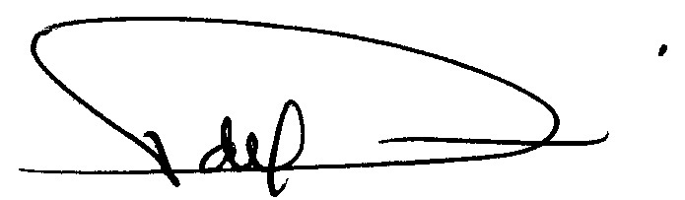

Pascal de SERMET

/tmp/in/input.doc

